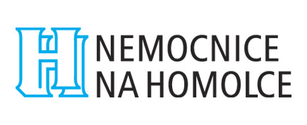



Tisková zpráva

1. 8. 2016

Nemocnice Na Homolce, Roentgenova 2, 150 30 Praha 5
http://www.homolka.cz

Nemocnice Na Homolce: Dceřiná společnost Holte, s. r. o., dnes vstupuje do likvidace

Holte, s. r. o., dceřiná společnost Nemocnice Na Homolce, vstupuje dnem 1. srpna 2016 definitivně do likvidace. Rozhodlo o tom vedení nemocnice poté, co vláda ČR tuto likvidaci schválila na svém červencovém zasedání.

„Naše reakce na vládní usnesení, kterým byl schválen plán likvidace obou našich dceřiných společností, je rychlá. K likvidaci Holte, s. r. o., jsme přistoupili de facto okamžitě, jelikož jsme měli vše připravené a již jsme jen čekali na vládní souhlas. Likvidaci Holte Medical, a. s., spustíme zanedlouho, nejpozději do konce tohoto roku,“ říká Ivan Oliva, ředitel Nemocnice Na Homolce.

Jak již vedení nemocnice před několika dny oznámilo, zrušení druhé dceřiné společnosti, Holte Medical, a. s., která zajišťovala a částečně ještě zajišťuje pro nemocnici nákupy zdravotnického materiálu, bude možný, jakmile nová oddělení, zřízená v nemocnici pro tyto činnosti, dokončí složitý přesun celé této agendy do nemocnice. Ke konci července měl nově vzniklý odbor nákupu a veřejných zakázek na svém kontě již 11 tisíc vypsaných zakázek v hodnotě 1,6 miliardy korun.

Celkovou restrukturalizaci vedoucí k likvidaci dceřiných společností zahájil Oliva na pokyn ministra zdravotnictví na sklonku roku 2014. Hlavním cílem bylo zprůhlednit toky peněz a zabránit jejich možným nelegálním únikům. Dnes již má nové vedení veškeré účetnictví a nákupy zcela pod kontrolou.

Kontakt na tiskovou mluvčí Nemocnice Na Homolce:
Mgr. Martina Dostálová
tel.: +420 257 273 056
mobil: +420 724 083 906
e-mail: martina.dostalova@homolka.cz

